

Universidad Simón Bolívar

Laboratorio de electrónica 2

Profesor: Fulvio Farina

**Optoacoplador**

Antonio Caradonna

13-10223

**Introducción**

Según Wikipedia, Un optoacoplador, también llamado optoaislador o aislador acoplado ópticamente, es un dispositivo de emisión y recepción que funciona como un interruptor activado mediante la luz emitida por un [diodo LED](https://es.wikipedia.org/wiki/Diodo_LED) que satura un componente [optoelectrónico](https://es.wikipedia.org/wiki/Optoelectr%C3%B3nica" \o "Optoelectrónica), normalmente en forma de [fototransistor](https://es.wikipedia.org/wiki/Fototransistor) o fototriac.

El objetivo de esta práctica fue familiarizarnos con este circuito electrónico para contar objetos y el uso de la función tone.

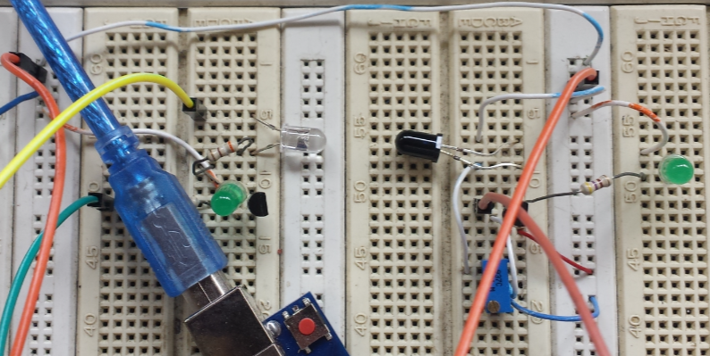

Optoacoplador apagado

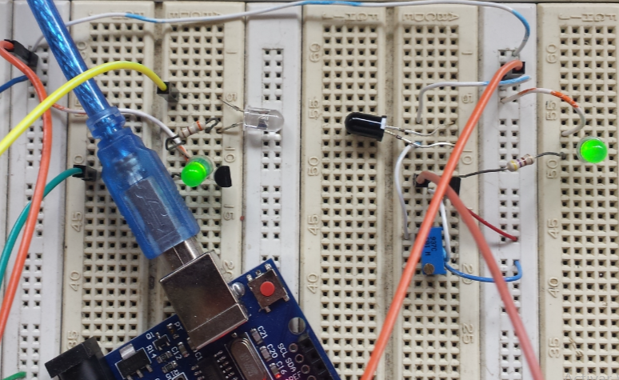

Optoacoplador encendido

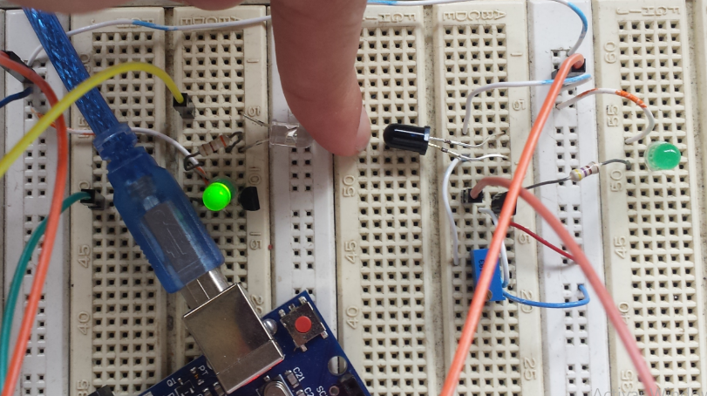

Optoacoplador con interrupción por “objeto”

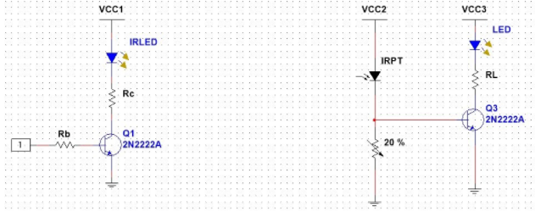

Esquema del circuito utilizado para el optoacoplador[1]

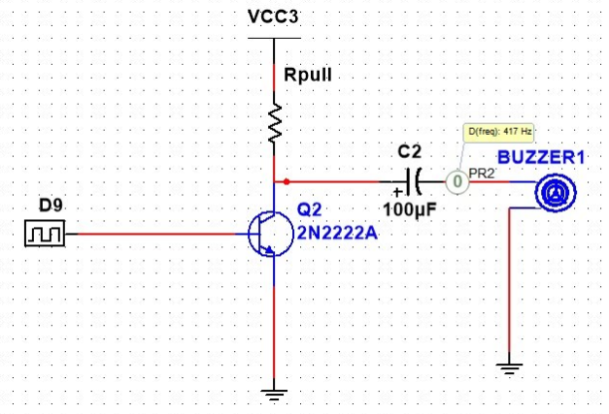

Esquema del circuito utilizado para el buzzer[2]

**Código**

Empezamos configurando los pines del Arduino a utilizar en el **setup()** del programa, y, agregando el interrupt para medir intervalos de tiempo.

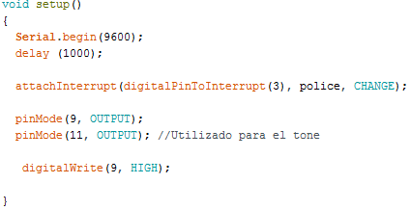

Luego, se agregan las librerías y se definen las funciones globales que se necesitaron.

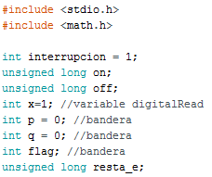

La función **police()** es la encargada de medir los intervalos de tiempo entre los llamados a la función **micros()**.

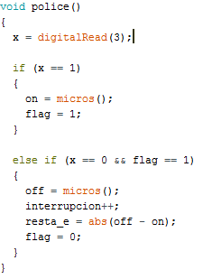

Por último, en la función **loop()** se imprime el tiempo que dura encendido el receptor, apagado y el número de interrupciones por objetos. Además, se utilizó la función **tone** para mandar una frecuencia específica a un buzzer cuando un objeto interrumpa la señal.

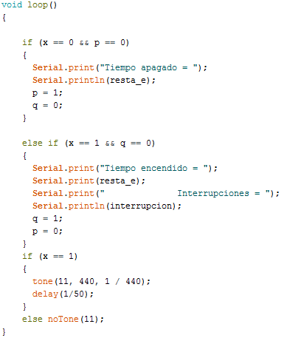

**Resultados**

En la imagen se observa que el monitor serial muestra los tiempos que dura encendido y apagado el receptor y, además, el número de interrupciones.

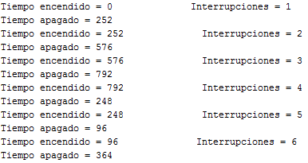

**Conclusiones**

Los resultados obtenidos durante la práctica fueron los esperados y se logró reproducir paso por paso las instrucciones de la misma.

En la próxima práctica, como aplicación directa de lo aprendido, usaremos el optoacoplador y la función tone para transmitir información.

**Referencias**

[1] Fulvio Farina’s web. Optocoupling. Última visita 05/03/2018. <https://sites.google.com/site/fulviofarina/galileo>

[2] Future Electronics. Optocouplers. Última visita 05/03/2018. <http://www.futureelectronics.com/en/optoelectronics/optocouplers.aspx>

[3] Wikipedia. Opto-isolators. Última visita 05/03/2018. <https://en.wikipedia.org/wiki/Opto-isolator>

1. https://sites.google.com/site/fulviofarina/galileo/fs3282/lab4
2. https://sites.google.com/site/fulviofarina/galileo/fs3282/lab4